1. variants _______________________________________________
Vārds, uzvārds, klase
1. (___/6 punkti) Atrisini vienādojumu!
1.1. (2 p.)  $\sin{x}=-1$, ja $x∈[0;4π]$  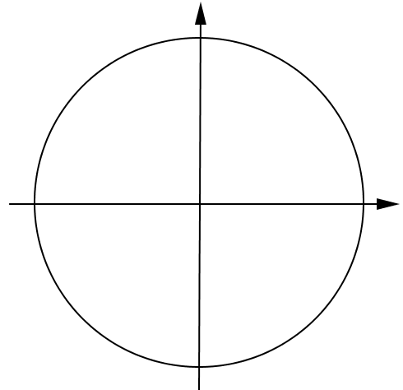 | 1.2. (2 p.)  $\cos{x}=\frac{1}{2}$, ja $x∈[0;2π]$   | 1.3. (2 p.)  $tg x=1$, ja $x∈[-π;π]$  

2. (___/4 punkti) Atrisini vienādojumu!
2.1. (3 p.)  $$\cos\left(5x-\frac{π}{4}\right)=0$$ | 2.3. (4 p.)  $$\left(\sin{x}+0,5\right)∙\left(\sqrt{3}-tg x\right)=0$$
2.2. (4 p.)
$$2\cos{x}∙\cos{2x}=\cos{x}$$

3. (___/4 punkti) Aprēķini vienādojuma $\sin^{2}{x}=1$ saknes intervālā $(0;2π)$!

4. (___/14 punkti) Atrisini vienādojumu!
4.1. (4 p.) | $$\sin^{2}{5x}-4\sin{5x}=0$$
4.2. (5 p.) | $$2\cos^{2}{x}+3\sin\left(180°-x\right)=0$$
4.3. (5 p.) | $$\sin{2x}-\sqrt{3}\cos{x}=0$$

5. (___/3 punkti) Kādā piekrastē ūdens līmeņa augstumu $h(t)$metros var aprakstīt ar funkciju
$h\left(t\right)=2\sin\left(\frac{π}{6}t\right)+4$, kur $t$ ir laiks stundās pēc pusnakts. Aprēķini, cik stundas pēc pusnakts pirmo reizi ūdens līmenis sasniedz 5 metrus!

2. variants _______________________________________________
Vārds, uzvārds, klase
1. (___/6 punkti) Atrisini vienādojumu!
1.1. (2 p.)  $\sin{x}=1$, ja $x∈[0;3π]$   | 1.2. (2 p.)  $\cos{x}=-\frac{1}{2}$, ja $x∈[0;2π]$   | 1.3. (2 p.)  $tg x=1$, ja $x∈[-\frac{π}{2};\frac{3π}{2}]$  

2. (___/4 punkti) Atrisini vienādojumu!
2.1. (3 p.)  $$\sin\left(3x-\frac{π}{4}\right)=0$$ | 2.3. (4 p.)  $$\left(\cos{x}+0,5\right)∙\left(\sqrt{3}+tg x\right)=0$$
2.2. (4 p.)
$$2\sin{x}∙\cos{2x}=\sin{x}$$

3. (___/4 punkti) Aprēķini vienādojuma $\cos^{2}{x}=1$ saknes intervālā $(0;2π)$!

4. (___/14 punkti) Atrisini vienādojumu!
4.1. (4 p.) | $$\sin^{2}{3x}-5\sin{3x}=0$$
4.2. (5 p.) | $$2\sin^{2}{x}+3\cos\left(180°-x\right)=0$$
4.3. (5 p.) | $$\sin{2x}-\sqrt{3}\sin{x}=0$$

5. (___/3 punkti) Kādā piekrastē ūdens līmeņa augstumu $h(t)$metros var aprakstīt ar funkciju
$h\left(t\right)=2\sin\left(\frac{π}{6}t\right)+3$, kur $t$ ir laiks stundās pēc pusnakts. Aprēķini, cik stundas pēc pusnakts pirmo reizi ūdens līmenis sasniedz 4 metrus!

Uzd. | Punkti | Vērtēšanas kritēriji | Līmenis
1.1. | 2 | Nosaka vienādojuma vienu sakni – 1 p.  Nosaka vienādojuma otru sakni – 1 p. | I
1.2. | 2 | Nosaka vienādojuma vienu sakni – 1 p.  Nosaka vienādojuma otru sakni – 1 p. | I
1.3. | 2 | Nosaka vienādojuma vienu sakni – 1 p.  Nosaka vienādojuma otru sakni – 1 p. | I
2.1. | 3 | Spriež par trigonometriskās funkcijas vienādību ar nulli, attēlo to TVR – 1 p.  Iegūst argumenta vērtības – 1 p.  Izsaka mainīgo $x$ – 1 p. | I
2.2. | 4 | Pārveido vienādojumu, iznesot kopīgo reizinātāju – 1 p.  Iegūst divus trigonometriskos pamatvienādojumus – 1 p.  Atrisina vienu trigonometrisko vienādojumu– 1 p.  Atrisina otru trigonometrisko vienādojumu – 1 p. | II
2.3. | 4 | Spriež par reizinājuma vienādību ar nulli, uzraksta divus trigonometriskos vienādojumus – 1 p.  Atrisina trigonometrisko vienādojumu $\cos{α}=a$, uzrakstot abas atrisinājumu kopas – 2 p.  Atrisina trigonometrisko vienādojumu $\operatorname{tg}{α}=a$ – 1 p. | II
3. | 4 | Pārveido vienādojumu, iegūstot $\sin{x}=±1$ vai $\cos{x}=±1$ – 1 p.  Atrisina vienu trigonometrisko vienādojumu – 1 p.  Atrisina otru trigonometrisko vienādojumu – 1 p.  Nosaka vienādojuma saknes dotajā intervālā – 1 p. | III
4.1. | 4 | Pārveido vienādojumu, iznesot kopīgo reizinātāju – 1 p.  Iegūst divus trigonometriskos vienādojumus – 1 p.  Atrisina vienu trigonometrisko vienādojumu – 1 p.  Atrisina otru trigonometrisko vienādojumu – 1 p. | II
4.2. | 5 | Lieto redukcijas formulu – 1 p.  Iznes kopīgo reizinātāju / lieto substitūcijas metodi – 1 p.  Iegūst divus trigonometriskos vienādojumus/ atrisina kvadrātvienādojumu – 1 p.  Atrisina vienu trigonometrisko vienādojumu – 1 p.  Atrisina otru trigonometrisko vienādojumu – 1 p. | III
4.3. | 5 | Lieto formulu $\sin{2x}$ – 1 p.  Pārveido vienādojumu, iznesot kopīgo reizinātāju – 1 p.  Iegūst divus trigonometriskos vienādojumus – 1 p.  Atrisina vienu trigonometrisko vienādojumu – 1 p.  Atrisina otru trigonometrisko vienādojumu – 1 p. | III
5. | 3 | Vērtēšana, lietojot SLA  Nosaka un pamato atbildi uz uzdoto jautājumu, bet pieļauj vairākas kļūdas – 1 p.  Nosaka un pamato atbildi uz uzdoto jautājumu, bet pieļauj kļūdu – 2 p.  Precīzi nosaka atbildi uz prasīto jautājumu – 3 p. | IV
Kopā | 38

